Задачи для тренировки:
- В таблице приведена стоимость перевозок между соседними железнодорожными станциями. Укажите схему, соответствующую таблице.
 | A | B | C | D
A |  | 4 |  | 5
B | 4 |  | 3 | 6
C |  | 3
D | 5 | 6

1) | 2) | 3) | 4)
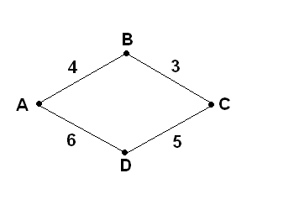 | 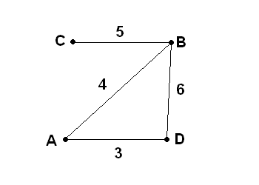 | 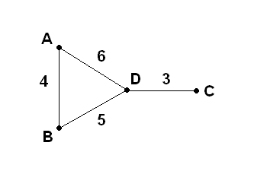 | 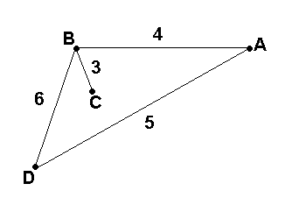
- В таблицах приведена протяженность автомагистралей между соседними населенными пунктами. Если пересечение строки и столбца пусто, то соответствующие населенные пункты не соединены автомагистралями. Укажите номер таблицы, для которой выполняется условие «Максимальная протяженность маршрута от пункта А до пункта С не больше 5». Протяженность маршрута складывается из протяженности автомагистралей между соответствующими соседними населенными пунктами. При этом любой населенный пункт должен встречаться на маршруте не более одного раза.
1) | 2) | 3) | 4)
   | A | B | C | D
  A |  | 2 |  | 2
  B | 2 |  | 1 | 3
  C |  | 1 |  | 3
  D | 2 | 3 | 3
   | A | B | C | D
  A |  | 2 | 2
  B | 2 |  | 1 | 1
  C | 2 | 1 |  | 3
  D |  | 1 | 3
   | A | B | C | D
  A |  | 2 | 3 | 2
  B | 2 |  | 2 | 2
  C | 3 | 2
  D | 2 | 2
   | A | B | C | D
  A |  | 3 | 2 | 1
  B | 3 |  | 2
  C | 2 | 2 |  | 1
  D | 1 |  | 1
- В таблице приведена стоимость перевозки грузов между соседними станциями. Если пересечение строки и столбца пусто, то соответствующие станции не являются соседними. Укажите таблицу, для которой выполняется условие «Минимальная стоимость перевозки грузов от пункта А до пункта В не больше 3».
1) | 2) | 3) | 4)
   | A | B | C | D | Е
  A |  |  |  | 1
  B |  |  | 4 |  | 3
  C |  | 4 |  | 4
  D | 1 |  | 4
  Е |  | 3
   | A | B | C | D | Е
  A |  |  | 5 | 1
  B |  |  | 4 |  | 2
  C | 5 | 4
  D | 1
  Е |  | 2
   | A | B | C | D | Е
  A |  |  | 3 | 1 | 1
  B |  |  | 2 | 1
  C | 3 | 2
  D | 1 | 1
  Е | 1
   | A | B | C | D | Е
  A |  |  | 2 | 1 | 3
  B |  |  | 2 |  | 2
  C | 2 | 2
  D | 1
  Е | 3 | 2

- В таблице приведена стоимость перевозки пассажиров между соседними населенными пунктами. Укажите схему, соответствующую.
 | A | B | C | D
A |  |  | 1 | 2
B |  |  | 2 | 3
C | 1 | 2 |  | 5
D | 2 | 3 | 5

1) | 2) | 3) | 4)
3  5  2  A  D  B  С  1  2 | 3  5  1  D  A  B  С  1  2 | 2  1  A  C  D  B  5  3 | C  2  1  A  D  B  5  3  2
- В таблицах приведена стоимость перевозки грузов между соседними станциями. Если пересечение строки и столбца пусто, то соответствующие станции не являются соседними. Укажите номер таблицы, для которой выполняется условие «Максимальная стоимость перевозки грузов от пункта В до пункта D не больше 6».
1) | 2) | 3) | 4)
   | A | B | C | D
  A |  | 2 |  | 2
  B | 2 |  | 4 | 3
  C |  | 4 |  | 4
  D | 2 | 3 | 4
   | A | B | C | D
  A |  | 2 | 1 | 1
  B | 2 |  | 4
  C | 1 | 4 |  | 1
  D | 1 |  | 1
   | A | B | C | D
  A |  | 1 | 3 | 6
  B | 1 |  | 2 | 4
  C | 3 | 2
  D | 6 | 4
   | A | B | C | D
  A |  | 3 | 2 | 1
  B | 3 |  | 2
  C | 2 | 2 |  | 4
  D | 1 |  | 4
 | A | B | C | D
A |  | 3 |  | 1
B | 3 |  | 2 | 1
C |  | 2 |  | 4
D | 1 | 1 | 4
- В таблице приведена стоимость перевозки пассажиров между соседними населенными пунктами. Укажите схему, соответствующую таблице.

1) | 2) | 3) | 4)
2  1  A  D  B  С  4  1 | 3  4  1  D  A  B  С  1  2 | 2  1  A  C  D  B  4  3 | C  2  4  A  D  B  1  3  1
- В таблицах приведена протяженность автомагистралей между соседними населенными пунктами. Если пересечение строки и столбца пусто, то соответствующие населенные пункты не являются соседними. Укажите номер таблицы, для которой выполняется условие «Максимальная протяженность маршрута от пункта А до пункта С не больше 6». Протяженность маршрута складывается из протяженности автомагистралей между соответствующими соседними населенными пунктами. При этом через любой насеченный пункт маршрут должен проходить не более одного раза.
1) | 2) | 3) | 4)
   | A | B | C | D
  A |  | 1 |  | 2
  B | 1 |  | 4 | 3
  C |  | 4 |  | 3
  D | 2 | 3 | 3
   | A | B | C | D
  A |  | 1 | 2
  B | 1 |  | 4 | 2
  C | 2 | 4 |  | 3
  D |  | 2 | 3
   | A | B | C | D
  A |  | 3 | 3 | 2
  B | 3 |  | 4 | 3
  C | 3 | 4
  D | 2 | 3
   | A | B | C | D
  A |  | 3 | 2 | 1
  B | 3 |  | 4
  C | 2 | 4 |  | 1
  D | 1 |  | 1

- В таблице приведена стоимость перевозки пассажиров между соседними населенными пунктами. Укажите схему, соответствующую таблице.
 | A | B | C | D | E
A |  | 1 | 4 |  | 1
B | 1 |  | 2
C | 4 | 2 |  | 3
D |  |  | 3
E | 1

1) | 2) | 3) | 4)
2  1  E  D  B  С  4  1  A  3 | 3  4  1  E  A  B  С  1  2  D | D  2  1  A  C  B  4  3  E  1 | D  2  4  A  B  1  3  1  C  E
 | A | B | C | D | E
A |  | 2 | 4 | 1
B | 2
C | 4 |  |  |  | 5
D | 1 |  |  |  | 4
E |  |  | 5 | 4
- В таблице приведена стоимость перевозки пассажиров между соседними населенными пунктами. Укажите схему, соответствующую таблице.

1) | 2) | 3) | 4)
E  5  2  D  B  C  4  4  A  1 | 2  5  D  B  C  4  4  A  1 | 5  1  D  E  4  2  4  C  B  A | 5  2  D  E  4  1  4  C  B  A

- В таблицах приведена протяженность автомагистралей между соседними населенными пунктами. Если пересечение строки и столбца пусто, то соответствующие населенные пункты не являются соседними. Укажите номер таблицы, для которой выполняется условие «Максимальная протяженность маршрута от пункта C до пункта B не больше 6». Протяженность маршрута складывается из протяженности автомагистралей между соответствующими соседними населенными пунктами. При этом через любой насеченный пункт маршрут должен проходить не более одного раза.
1) | 2) | 3) | 4)
   | A | B | C | D | E
  A |  | 4 | 3 |  | 7
  B | 4 |  |  | 2
  C | 3 |  |  | 6
  D |  | 2 | 6 |  | 1
  E | 7 |  |  | 1
   | A | B | C | D | E
  A |  | 2 | 5 |  | 6
  B | 2 |  |  | 3
  C | 5
  D |  | 3 |  |  | 1
  E | 6 |  |  | 1
   | A | B | C | D | E
  A |  |  | 2 | 2 | 6
  B |  |  |  | 2
  C | 2 |  |  | 2
  D | 2 | 2 | 2
  E | 6
   | A | B | C | D | E
  A |  | 5 | 2 |  | 6
  B | 5 |  |  | 5
  C | 2 |  |  | 2
  D |  | 5 | 2 |  | 3
  E | 6 |  |  | 3

